# Unicef

# http://www.noordeloos.nl/wp-content/uploads/2014/03/logo-unicef-imagelarge1.large_.jpg

Sterre Bosch en Pauline Schoemaker

# Unicef

Naam: Sterre Bosch en Pauline Schoemaker

Klas: t4b

Sector: Economie

School: Vechtdal College

Plaats: Ommen

Begeleider: mevrouw Hugen

Inleverdatum: 2 november 2015

# Inhoudsopgave

Hoofdstuk 1 – Inleiding | bladzijde 4

Hoofdstuk 2 – Hoe is Unicef ontstaan? | bladzijde 5

Hoofdstuk 3 – Wat doet Unicef? | bladzijde 7

Hoofdstuk 4 – Wat zijn de (economische) verbeteringen door Unicef? | bladzijde 12

Hoofdstuk 5 – Hoofdvraag | bladzijde 14

Enquête | bladzijde 15

Bronnenlijst

Evaluatie

Logboek

# Inleiding

Wij doen ons sectorwerkstuk over Unicef.

Dit onderwerp hebben wij gekozen omdat wij het interessant vinden hoe goede doelen te werk gaan. Ook paste dit onderwerp goed bij onze sector.

In dit werkstuk beantwoorden wij onze hoofdvraag: Wat houdt Unicef in?

De deelvragen die wij naar aanleiding van de hoofdvraag hebben bedacht, zijn de volgende drie:

1 – Hoe is Unicef ontstaan?

2 – Wat doet Unicef?

3 – Wat zijn de verbeteringen door Unicef?

De taakverdeling ging goed. We hebben alle twee een deelvraag gedaan en de laatste deelvraag samen. Ook hebben we elkaars deelvraag nagekeken en op de fouten gecontroleerd. Pauline heeft de omslag, titelpagina, inhoudsopgave en het logboek gemaakt. Sterre heeft de enquête gemaakt, afgenomen en uitgewerkt en de PowerPoint gemaakt. Uiteindelijk hebben we samen de hoofdvraag beantwoord.

De informatie hebben we van betrouwbare internetsites. Verder hebben we drie boekjes geleend over Unicef bij de mediatheek op school. De boekjes gaven ons informatie over kinderen in nood. Als u meer informatie wilt over de gebruikte boekjes en sites, kunt u dit terugvinden op onze bronnenlijst.

Wij hebben ons werkstuk opgebouwd met de volgende indeling:

inleiding – kern – conclusie.

Verder hebben wij een enquête afgenomen onder leraren van onze school en hun gevraagd wat ze al van Unicef wisten. Ook deze resultaten (en de vragen) kunt u terugvinden in het werkstuk (bladzijde 15).

Wij hopen dat u ons sectorwerkstuk interessant vindt en er nog wat van opsteekt!

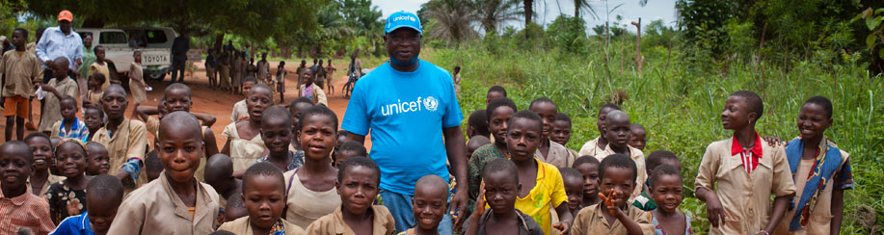

*vrijwilliger van Unicef met kinderen, voor een dag activiteiten.*

# Deelvraag 1: Hoe is Unicef ontstaan?

*In dit deelonderwerp gaan we eerst in op het onderwerp waarom Unicef is opgericht en wat het woord en het logo betekent, daarna zetten we de belangrijkste kinderrechten op een rijtje.*

Waarom is Unicef opgericht?

Door de Tweede Wereldoorlog was er veel armoede in Europa.

Duizenden kinderen waren hun familie kwijt geraakt. Veel waren dakloos, ondervoed, arm en ziek. Ze hadden geen levensmiddelen en konden zo niet overleven.

De Verenigde Naties kwamen met een idee (*de Verenigde Naties is een verbond van bijna alle landen van de wereld*): ze gingen hulp verrichten voor de kinderen zodat zij ook een toekomst hadden. Dit gebeurde op 11 december 1946, in New York City. Ze gaven de kinderen voedsel, drinken en medicijnen.

Eerst was Unicef een tijdelijke hulporganisatie, maar toen de kinderen uit Europa in 1950 weer zonder hulp verder konden, waren wel heel veel kinderen in andere

delen van de wereld die dringend hulp konden gebruiken. Zoals in Oost-Europa, Afrika, Latijns-Amerika en Azië. Unicef is toen begonnen om deze kinderen te helpen.

Waar staat Unicef voor en wat betekent het logo?

Het woord ‘UNICEF’ is gevormd door de Engelse naam van de organisatie

‘United Nations International Children’s Emergency Fund’. In het Nederlands betekent dit: ‘de Verenigde Naties Internationaal Kinderen Nood Fonds’. Inmiddels klopt deze naam niet helemaal meer, want Unicef doet veel meer dan alleen noodhulp geven. Unicef helpt kinderen in de hele wereld juist voor een vele langere tijd.

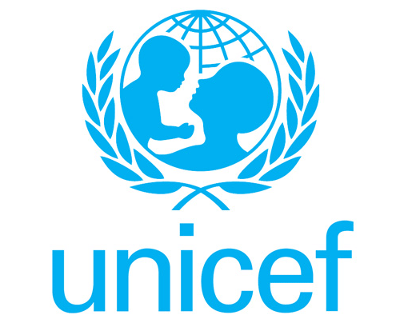Het logo van Unicef heeft ook een betekenis.

* een moeder die een kind optilt: dat staat voor de hulp en zorg voor kinderen van hun ouder of verzorger.
* een wereldbol: Unicef helpt kinderen over de hele wereld
* de olijftak is het symbool van de Verenigde Naties (VN). Unicef is de kinderrechten-organisatie van de VN.

*logo van Unicef.*

Kinderrechten.

Al 50 jaar lang wordt er namens de Verenigde Staten in ons land aandacht gevraagd voor de rechten van de kinderen over de hele wereld. Inmiddels is Unicef de grootste ontwikkelingsorganisatie van de hele wereld. In 1989 werd door bijna alle landen in de wereld het Verdrag voor de Rechten van het Kind ondertekend. Het Verdrag voor de Rechten van het Kind is door Unicef bedacht. Unicef houdt in de gaten of de landen zich er aan houden en spreekt de regeringen erop aan als ze dat niet doen.

Bijna alle landen over de hele wereld hebben hun handtekening gezet onder het verdrag. Er zijn 54 verschillende kinderrechten. Alle kinderrechten zijn even belangrijk.

Hieronder staan een aantal kinderrechten:

* Kinderrechten gelden voor alle kinderen die jonger zijn dan 18 jaar.
* Wanneer iemand iets beslist, moet altijd eerst gedacht worden of dat wel goed is voor het kind.
* In alle landen moet het nodige gedaan worden voor de kinderrechten.
* De verzorging en de bescherming van het kind gebeuren in de eerste plaats door de ouders en de familie.
* Het kind heeft het recht om zo goed mogelijk te leven en op te groeien.
* Een kind moet zijn naam, woonplaats en familie kunnen behouden.
* Elk kind heeft het recht om met zijn ouders samen te leven.
* Elk kind heeft recht op rust en vrije tijd. Iedereen mag spelen, sporten en met kunst bezig zijn.
* Alle kinderen die slecht behandeld geweest zijn, of bij wie iets heel ergs gebeurd is, moeten speciale hulp krijgen.
* Een kind uit een ander land mag niet verboden worden om zijn taal te spreken. Hij mag samenkomen met andere mensen van dat land en zijn eigen gewoontes en godsdienst hebben.
* Om samen te zijn met zijn ouders, heeft elk kind het recht om een land te verlaten en terug binnen te komen.
* Een kind mag niet zonder toestemming van de beide ouders weggebracht worden naar een ander land of vastgehouden worden in het buitenland.
* Elk kind heeft het recht om vrij zijn mening te geven. Met die mening moet rekening gehouden worden. Bij een belangrijke beslissing die over het kind gaat, moet de mening van het kind eerst gehoord worden.
* Volwassenen moeten de kinderrechten zoveel mogelijk bekend maken bij kinderen en volwassenen.

[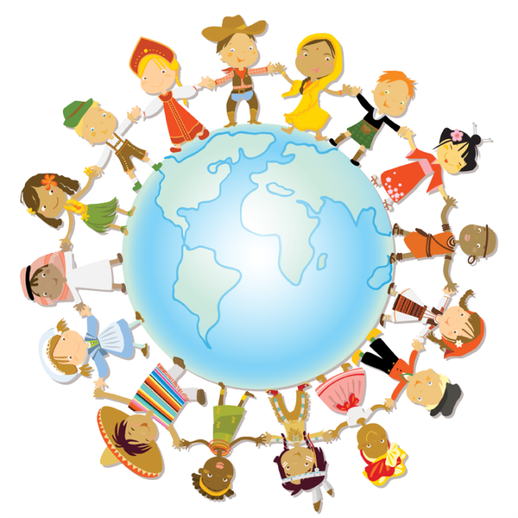](http://www.google.nl/url?sa=i&rct=j&q=&esrc=s&source=images&cd=&cad=rja&uact=8&ved=0CAcQjRxqFQoTCMS3lfj_5scCFQZ_Ggod5dQA7w&url=http://www.averbode.be/Pub/muzomaxzonnestraal/Muzomax-Zonneland-Nieuwsartikels/Muzomax-Zonneland-Nieuwsartikels-Beweging-en-dans/Bij-Zonnestraal-5-Kinderrechten-uitbeelden.html&psig=AFQjCNFfTybK_jpxLgQe9sQTkDRP8P32rw&ust=1441786636230434)

*logo van de VN, kinderrechten.*

# Deelvraag 2: Wat doet Unicef?

*Bij dit deelonderwerp gaan we vooral in op de hulp van Unicef. Hoe ze helpen, met welk geld ze dat doen en ook wie ze helpen.*

Hoe helpen ze?

Unicef is de grootste kinderrechtenorganisatie van de Verenigde Naties. Ze zetten zich in voor kinderen in 190 landen over alle delen van de wereld.

Ze helpen kinderen over de hele wereld bij het overwinnen van armoede, ziekte, geweld en discriminatie. Dankzij Unicef kunnen miljoenen kinderen naar school. Goed onderwijs is de sleutel van de ontwikkeling van een kind en van de samenleving. Door goed onderwijs krijgen kinderen de kans op een goede toekomst en kennis die ze kunnen doorgeven op de volgende generaties.

Unicef werkt aan de aidsepidemie en helpt kinderen die er slachtoffer van zijn geworden. Kinderen worden door Unicef ingeënt tegen dodelijke ziektes en krijgen goede voeding.

In de landen waar Unicef actief is, hebben mensen veel last van ondervoeding. Door ondervoeding worden kinderen zwakker en verhoogt het risico dat ze bezwijken aan ziektes. Unicef zorgt ervoor dat gezinnen zelfin staat zijn om aan de levensbehoeften te voldoen. Hierdoor kunnen kinderen genoeg eten om zich vervolgens goed te kunnen concentreren op school.

Moeders in de arme landen worden vaak verleid door de reclame van flessenmelk. Uncief probeert moeders in die landen te stimuleren om borstvoeding te geven, om zo miljoenen kinderlevens te redden.

Een groot probleem in deze landen is ook een gebrek aan voedingssupplementen, voorbeelden hiervan zijn jodium, ijzer en vitamine A. Dit vormt een gevaar voor de gezondheid en geestelijke ontwikkelingen van een kind. Zo geeft een tekort aan jodium een veel groter risico op ziektes, een tekort aan ijzer zorgt voor veel minder energie en een tekort aan vitamine A verhoogt de kans op oogziektes. Unicef gaat deze problemen tegen door voedingspakketten met deze stoffen uit te delen, of goedkoper aan te bieden in supermarkten.

Verder zorgt de organisatie voor:

* veilig drinkwater en hygiëne;
* hulp bij bevallingen;
* vaccinaties tegen ziektes;
* hulp in oorlogen en bij de gevolgen van oorlogen;
* vermindering van kinderarbeid;
* beter onderwijs;
* rechten van meisjes en vrouwen;
* stoppen van vrouwenbesnijdenis.

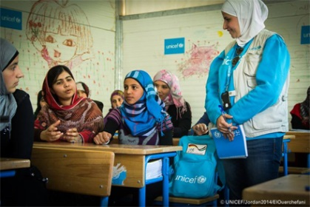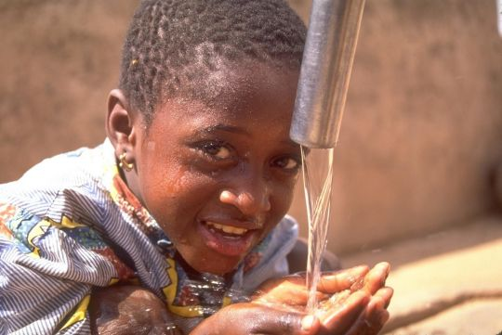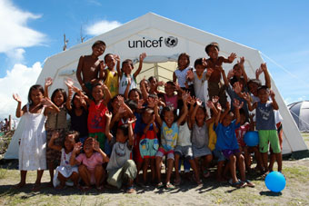

*onderwijs aan meisjes op school*

*schoon drinkwater*

*tijdelijke schoollocatie*

Unicef zorgt niet alleen voor noodhulp, maar ze helpt ook miljoenen kinderen door *blijvende verbeteringen* te plaatsen.

* ze bouwen scholen en ziekenhuizen;
* ze zorgen dat boeren voedsel kunnen verbouwen;
* ze geven voorlichting over hoe je ziektes kunt voorkomen;
* ze helpen zieke kinderen uit oorlogen of natuurrampen;
* ze geven snel noodhulp bij rampen.

[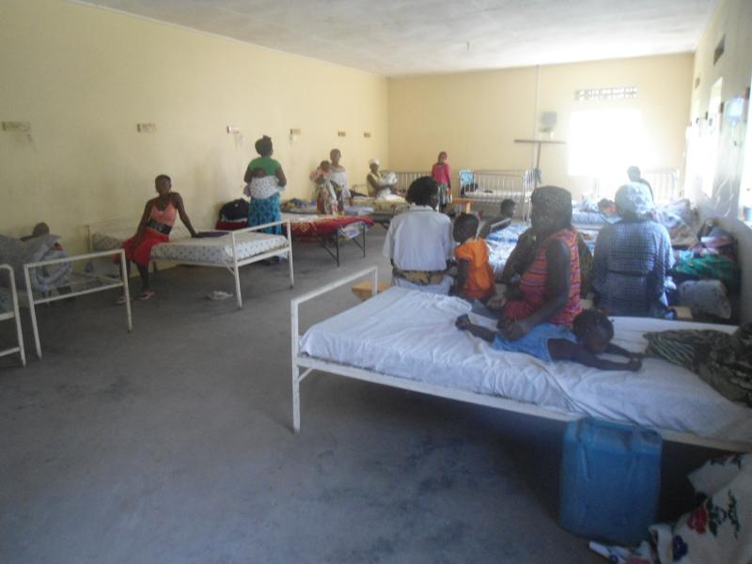](http://www.google.nl/url?sa=i&rct=j&q=&esrc=s&source=images&cd=&cad=rja&uact=8&ved=0CAcQjRxqFQoTCODpi_uZuscCFYRcFAodZ6wHTw&url=http://www.goodshepherd.nl/reisverslagen.html&ei=Eh3XVeCYPIS5UefYnvgE&v6u=https://s-v6exp1-ds.metric.gstatic.com/gen_204?ip=212.178.82.121&ts=1440160980874357&auth=hupp7varz6rrxg3cxmi432ieehzkcnmd&rndm=0.01380249896229585&v6s=2&v6t=66163&psig=AFQjCNFNu3PQclcq8O3yLVCXEEz5VVRryQ&ust=1440247380819014)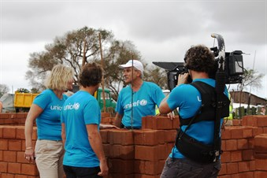

*bouw van een school in Madagaskar door Unicef. één van de ziekenhuiszaaltjes gebouwd door*

*Unicef.*

Hoe komen ze aan geld?

Unicef krijgt geld van verschillende rijke landen in de wereld en van de ontwikkelingslanden zelf. Unicef krijgt geen geld van de Verenigde Naties.

Het geld dat Unicef krijgt, is lang niet genoeg om alle kinderen in de wereld te helpen. Daarom moeten er acties gehouden worden door bijvoorbeeld scholen en bedrijven. Scholen kunnen geld ophalen door bijvoorbeeld mee te doen met de bekende Unicef loop. Hierbij zoeken kinderen sponsoren en vragen van te voren een bepaald geldbedrag per kilometer. Unicef verdient zelf geld door het verkopen van wenskaarten, speelgoed en T-shirts. Al deze spullen worden door vrijwilligers verkocht. Vrijwilligers geven ook voorlichtingen op scholen, zodat kinderen in Nederland meer te weten komen over het werk van Unicef.

Een andere manier van geld ophalen is natuurlijk giften van donateurs.

Misschien is het je weleens opgevallen dat Unicef ook op het shirt van FC Barcelona staat. Normaal gesproken betalen sponsors veel geld om een plek op het shirt te krijgen. Maar FC Barcelona en Unicef werken samen. Ze hebben afgesproken dat de voetbalclub tot 2016 minstens 1,5 miljoen euro per jaar aan Unicef geeft. Daarnaast zette de club voor het eerst in meer dan 100 jaar gratis een logo op het shirt, het logo van Unicef.

[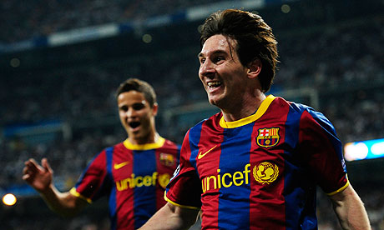](http://www.google.nl/url?sa=i&rct=j&q=&esrc=s&source=images&cd=&cad=rja&uact=8&ved=0CAcQjRxqFQoTCJzi64-B58cCFcVWGgodNi4E4g&url=http://www.theguardian.com/football/2011/apr/28/unicef-jose-mourinho-barcelona-real-madrid&psig=AFQjCNEKKcuQsFnY79LJWk1RdVzfH3UKBQ&ust=1441786822929343)[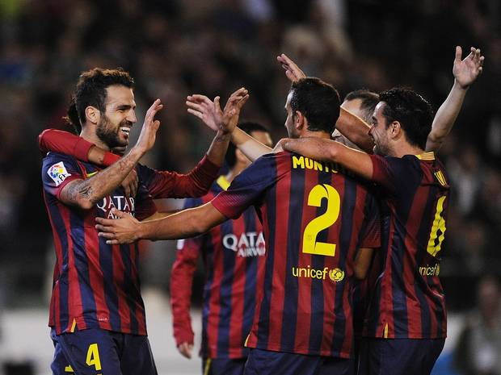](http://www.google.nl/url?sa=i&rct=j&q=&esrc=s&source=images&cd=&cad=rja&uact=8&ved=0CAcQjRxqFQoTCJzi64-B58cCFcVWGgodNi4E4g&url=http://www.independent.co.uk/sport/football/european/barcelona-extend-deal-with-unicef-which-sees-club-pay-charity-125m-a-year-8935126.html&psig=AFQjCNEKKcuQsFnY79LJWk1RdVzfH3UKBQ&ust=1441786822929343)

*Eén van de grootste sponsoren van Unicef, Barcelona, met de sponsor op de shirtjes.*

Met het geld wat Unicef krijgt, helpen ze dus vooral kinderen. Dit doen ze omdat kinderen nog een heel leven voor zich hebben. Ze zorgen voor onderwijs, gezondheidszorg en sport & spel.

Ze kopen dan middelen om deze activiteiten mogelijk te kunnen maken, bijvoorbeeld:

|  |  |
| --- | --- |
| Hulpmiddelen | Kosten |
| 40 potloden voor één klas | €0,65 |
| 40 puntenslijpers voor één klas | €0,65 |
| 100 injectienaalden | €1,00 |
| 20 prikken tegen mazelen | €2,00 |
| muskietennet tegen de malariamug | €3,75 |
| vitamine A voor 140 kinderen tegen blindheid | €5,00 |
| Eén set pannen, schalen en bekers voor een heel gezin | €8,65 |
| Eén kleine koelbox om de vaccins koel te houden | €10,00 |
| Een pomp waar 250 mensen water kunnen halen | €136,13 |
| School-in-a-box voor 80 kinderen | €158,20 |
| Eén kind inenten tegen 6 kinderziektes (inentingsstof en spuiten) | €13,61 |
| Een tent voor 8 personen | €193,86 |

*tabel 1: voorzieningen en prijzen.*

[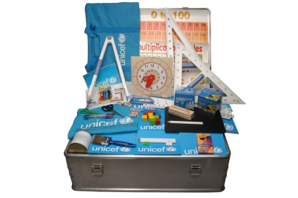](http://www.google.nl/url?sa=i&rct=j&q=&esrc=s&source=images&cd=&cad=rja&uact=8&ved=0CAcQjRxqFQoTCIOLv_2B58cCFQLVGgodsOYJVg&url=http://www.unicef.ie/schoolinabox/&psig=AFQjCNFT9hRMTZlwlGUCanO2h6Tfv8Qjaw&ust=1441787190314760)[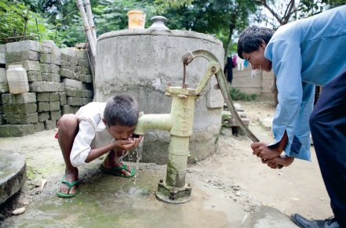](http://www.samsam.net/op-je-gezondheid/)

*waterpomp*

*school-in-a-box*

*inenting tegen kinderziektes*

Wie helpen ze?

Unicef is een organisatie dat vooral kinderen helpt. Ze doen dit onder de opdracht:

“elk land moet de rechten van kinderen respecteren en naleven.”

Ze zorgen ervoor dat alle landen voldoende wetten en regels hebben, om kinderen te beschermen. Inmiddels heeft Unicef daarmee al ontzettend veel bereikt, onder andere:

* 1775 gemeenschappen hebben openlijk verklaard te stoppen met het besnijden van vrouwen;
* meer dan 5000 kinderen die betrokken waren bij gewapende groepen zijn daarvan bevrijd en weer terug bij hun familie;
* ruim 1,4 miljoen kinderen in meer dan 42 landen kregen een kindvriendelijke plek waar ze beschermd worden en kunnen spelen.

Kinderen hebben bescherming nodig. Helaas zijn er veel kinderen die te maken hebben met geweld, misbruik, discriminatie en kinderarbeid. Sommige kinderen staan er zelfs helemaal alleen voor. Unicef strijdt ervoor dat kinderen op deze wereld veilig kunnen opgroeien. Dat doet Unicef bijvoorbeeld door:

* te strijden tegen kinderarbeid;
* weeskinderen te helpen;
* voor plekken te zorgen waar kinderen veilig kunnen spelen.

Wij hebben twee groepen slachtoffers opgezocht en ook hoe Unicef hen helpt.

Hieronder kunt u deze voorbeelden lezen:

Kinderprostitutie.

Kinderprostitutie is een wereldwijd probleem. In totaal zitten zo’n 10 miljoen kinderen in de prostitutie. Deze kinderen zijn tussen de 7 en 11 jaar oud en komen in de prostitutie omdat hun ouders zo arm zijn, dat ze hun kinderen verkopen aan pooiers.

Op korte termijn krijgen kinderen veel last van trauma’s, psychische gevolgen, ziektes waar ze de rest van hun leven mee zitten.

|  |  |
| --- | --- |
| Waar komt kinderprostitutie voor? | Wat is de reden? |
| India & Nepal | Het valt onder de cultuur |
| Afrika (derde wereld) | De ouders hebben geen geld en verkopen hun kinderen om te overleven |
| Azië | Japanse toeristen kopen kinderen van de straat |
| Midden-Oosten  *tabel 2: kinderprostitutie, waar komt het voor en wat is de voornaamste reden?* | Geen reden – de regering ontkent nog steeds. |

*Hoe helpt Unicef?*

Unicef geeft voorlichting aan de kinderen om ze te laten weten wat hun rechten zijn en waar ze naar toe kunnen voor hulp. Ook zorgen ze voor opvangtehuizen en praten ze met de kinderen om hun zelfvertrouwen te vergroten en hun eigen waarde terug te praten door middel van dans, muziek, spel, tekenen en toneel.

Terugkeer naar huis is vaak moeilijk of onmogelijk omdat ze meestal verbannen zijn thuis en niet terug mogen komen.

Kindsoldaat.

In sommige arme landen worden kinderen soldaat, dit worden kindsoldaten genoemd. Sommige kinderen worden een kindsoldaat voor eten drinken en onderdak, sommige kindsoldaten worden gedwongen om in het leger te vechten en sommige kinderen willen wraak nemen op de vijanden die hun familie en vrienden hebben vermoord, zo heeft elke kindsoldaat zijn eigen reden. Zelden gaan ze vrijwillig het leger in.

Volgens het verdrag voor de rechten van het kind is een kind iemand tot 18 jaar een kind, dus je zou denken dat je pas in het leger mag als je 18 bent: dat is niet zo.

In de derde wereld landen mag je vanaf je 15e het leger legaal in, dit gebeurd ook al illegaal op jongere leeftijden.

In Nederland mag je op je 17e beginnen met de opleiding van het leger, op je 18e mag je worden uitgezonden.

Maar waarom willen de bevelhebbers eigenlijk graag kinderen als soldaat?  
De voordelen hiervan zijn:

* Kinderen zijn goedkoop, je kan ze voor minder geld voor je laten werken dan dat je voor een volwassene moet betalen.
* Ze zijn extra gevaarlijk omdat de tegenstanders vaak niet zien dat een kind een soldaat is, zo kan het kindsoldaat de tegenstander verassen en hem doden.
* Kinderen hebben vaak een betere conditie dan volwassen.
* Kinderen zijn vaak lenig en snel.
* Omdat kinderen kleiner zijn dan volwassenen kun je ze goed camoufleren en zo vallen ze minder goed op, dit is handig voor het spioneren van de vijand.
* Je kunt kinderen beter commanderen.
* Kinderen nemen grotere risico’s, ze kunnen vaak het gevaar niet inzien en dat is handig voor de gevaarlijke klussen.

De kindsoldaten zijn het leven niet zeker, het is erg gevaarlijk om te vechten in het leger.

*Hoe helpt Unicef?*

Het is belangrijk dat ex-soldaten worden geholpen, vaak hebben ze psychische problemen en hebben de kinderen trauma’s. Ook zijn ze vaak gewond als ze bij de opvangcentrums komen. Hun vertrouwen in de wereld en in de volwassenen is weg.

Unicef heeft hiervoor programma’s om het normale leven van een kind weer op te pakken.

Een stap is onderwijs, Unicef zorgt ervoor dat de kinderen weer naar school kunnen en mogen, zo kunnen ze een vak leren.

Een andere stap is het verwerken van wat er allemaal is gebeurd. Hiervoor heeft Unicef ook speciale programma’s. Wanneer ze zijn geholpen worden ze na een tijd weer teruggebracht naar hun familie en dorp. Dit gaat niet makkelijk want de familie kan gedood zijn of de kinderen kunnen zijn verbannen in de familie.

Het kan zo erg zijn dat ze daarna weglopen naar een grote stad om daar werk te gaan zoeken. Sommige ex-soldaten gaan ook weer terug in het leger omdat ze nergens welkom zijn.

# Deelvraag 3: Wat zijn de (economische) verbeteringen door Unicef?

*In dit deelonderwerp laten we de begroting zien van UNICEF in 2014, en het verschil met 2013. Verder vertellen we over de veranderingen die allemaal door UNICEF zijn toegepast in de landen waar ze actief zijn.*

Financieel resultaat UNICEF 2014.

Nog nooit wist UNICEF Nederland zoveel geld voor steun aan kinderen te verkrijgen als in 2014. In 2014 bedroegen de totale opbrengsten 65,5 miljoen euro, ook al is dat minder dan in 2013 (toen haalden ze 70,6 miljoen euro op) en ook lager dan er begroot is (67,1 miljoen). In totaal werd er 47,3 miljoen euro uitgegeven aan hulp voor UNICEF. Door verkoop van UNICEF zelf werd er 48,1 miljoen euro opgehaald.

*cirkeldiagram 1: opbrengst Unicef in 2014*

*cirkeldiagram 2: bestedingen Unicef in 2014*

Wat wil UNICEF bereiken in 2015?

*Milenniumdoelen 2015*

1. Verminderen extreme honger en armoede.

*In 2015 moet het aantal mensen dat moet rondkomen van $1,25 per dag zijn gehalveerd. Ook het aantal mensen dat honger lijdt moet met de helft zijn teruggebracht.*

1. Basisonderwijs

*In 2015 moeten alle kinderen – jongens & meisjes – basisonderwijs kunnen volgen.*

1. Gelijke rechten man en vrouw

*Als alle meisjes onderwijs kunnen volgen, krijgen ze de kans om zich te ontwikkelen tot vrouwen die gelijk met mannen om kunnen gaan.*

1. Kindersterfte gedaald

*In 2015 moet de kindersterfte met tweederde zijn gedaald. In 1990 stierven 90 op de 1000 kinderen jonger dan 5 jaar. In 2015 moet dit zijn gedaald tot 31 op de 1000 .*

1. Betere gezondheid

*In 2015 moet de moedersterfte met driekwart zijn teruggebracht.*

1. Stoppen van ziektes als hiv/aids en malaria

*De verspreiding van hiv en aids moet in 2015 niet alleen zijn gestopt, ook moeten mensen die hiv hebben een behandeling kunnen krijgen. Helaas krijgt maar 1 op de 3 kinderen met HIV deze levensreddende behandeling.*

1. Een duurzaam milieu voor meer mensen

*In 2015 moet het aantal mensen dat geen toegang heeft tot schoon drinkwater en sanitaire voorzieningen zijn gehalveerd. De levensomstandigheden van tenminste honderd miljoen bewoners van krottenwijken zijn in 2020 verbeterd. Regeringen zetten zich blijvend in voor de bescherming van het milieu.*

8. Wereldwijde samenwerkingsverbanden

*In 2015 kent de wereld geen handelsbarrières meer, is de schuldenlast van ontwikkelingslanden verlicht en krijgen ze meer hulp van rijke landen.*

|  |  |
| --- | --- |
| manier opbrengst | verwachte opbrengst |
| Statiegeldbussen | €150.000,- |
| Sponsor lopen | €450.000,- |
| Acties en evenementen | €170.000,- |

*tabel 3: bijdrage vrijwilligersnetwerk verwachte opbrengst 2015*

# Hoofdvraag: Wat houdt Unicef in?

Onze hoofdvraag was: Wat houdt Unicef in?

Unicef is in 1964 opgericht door de Verenigde Naties. Dit gebeurde dus vlak na de Tweede Wereldoorlog en Europa lag op dat moment in puin. Amerika steunde Europa door geld te geven en Unicef focuste zich op de Europese kinderen. Unicef stond deze kinderen bij door opvanghuizen te plaatsen.

Na 1950 ging het beter met de kinderen in Europa, maar niet met kinderen in andere werelddelen. Unicef besloot om zich voortaan op deze kinderen te richtten. Ze zorgen inmiddels niet alleen meer voor noodhulp, maar ook voor blijvende voorzieningen.

Zo bouwden ze onder andere scholen, om zo kinderen recht op onderwijs te geven. Door dit recht kunnen ze later betere banen krijgen, maar leren ze ook veel meer over ziektes en de gevolgen daarvan. In derde wereldlanden hebben meisjes nog altijd minder rechten dan jongens. Unicef komt voor deze meisjes op en zorgen ervoor dat zij ook naar school kunnen. Ook bouwt Unicef ziekenhuizen. Het is belangrijk dat zwangere vrouwen goed opgevangen kunnen worden tijdens hun bevalling. Veel pasgeboren baby’s (maar ook hun moeders) overleven namelijk de geboorte niet door de slechte voorzieningen in ziekenhuizen. Na de bevalling probeert Unicef vrouwen te stimuleren om borstvoeding te gaan geven.

Deze voorzieningen worden betaald door subsidies van donateurs, verschillende rijke landen in de wereld en van de ontwikkelingslanden zelf. Het geld dat Unicef krijgt is lang niet genoeg om alle kinderen in de wereld te helpen. Daarom moeten er acties gehouden worden door bijvoorbeeld scholen en bedrijven. Scholen kunnen geld ophalen door sponsorlopen of de bekende Unicef loop.

Met dit geld zorgen ze voor leuke activiteiten voor de kinderen. Het zijn én blijven natuurlijk kinderen en ook zij hebben het recht om kind te zijn. Dus om alle oorlogen en moeilijke tijden in hun leven te vergeten, subsidieert Unicef onderwijs & leuke activiteiten (voor een duidelijk overzicht van de spullen en de prijzen, blader dan even terug naar bladzijde 5).

Hoeveel Unicef al heel veel bereikt heeft sinds het ontstaan, zijn ze er nog lang niet. Elk jaar stellen ze bepaalde doelen vast die ze dat jaar willen bereiken. Elk jaar stellen ze hogere eisen. Helaas wordt dit niet elk jaar bereikt, zo is er in 2014 een grote economische achterstand in vergelijking met 2013 opgelopen. Toch is er nog nooit zoveel steun aan Unicef gegeven als in 2014.

*Conclusie.*

Unicef is sinds hun bestaan in 1946 al ontzettend ver gekomen. Elk jaar bereiken ze weer een beetje meer en zorgen ze voor beter onderwijs en betere gezondheidszorg. Steeds minder kinderen sterven aan ziektes en ook minder moeders sterven tijdens of na de bevalling. Unicef is nog erg aan het door ontwikkelen en is hiervoor geld nodig. Dit geld wordt opgehaald door subsidies van rijke landen en de ontwikkelingslanden en donaties. Hiervan kunnen ze de voorzieningen in de derdewereldlanden verbeteren. Elk jaar stelt Unicef een begrotingsplan op, met steeds hogere verwachtingen. Helaas wordt dit niet elk jaar gehaald, maar toch is Unicef steeds verder door ontwikkeld.

# Enquête.

*Wij hebben een enquête gehouden onder een aantal leraren van onze school. De resultaten van deze enquête kunt u vinden onder de enquête, waar alle vragen nog een keer staan vermeld.*

Vraag 1: Kent u het doel Unicef?

0 = Nee, nog nooit van gehoord.

1 = Ja, ik heb er wel eens van gehoord.

2 = Ja, ik ken het doel goed.

3 = Anders, namelijk ___________________________________________

**Opmerking:** ________________________________________________________

Vraag 2: Vindt u Unicef een goed doel?

0 = Nee.

1 = Ik weet niet wat Unicef is.

2 = Ja, ik vind het een goed doel.

3 = Anders, namelijk ___________________________________________

**Opmerking:** ________________________________________________________

Vraag 3: Heeft u ooit geld gedoneerd aan Unicef?

0 = Nee, nooit

1 = Ja, 1 keer

2 = Ja, meerdere keren

3 = Anders, namelijk ___________________________________________

**Opmerking:** ________________________________________________________

Vraag 4: Wat denkt u dat er met uw geld gebeurd?

0 = Het hele bedrag gaat naar de directie en er wordt niks meegedaan voor de kinderen.

1 = Een deel gaat naar de directie en een deel gaat naar de kinderen.

2 = Alles gaat naar Unicef.

3 = Anders, namelijk ___________________________________________

**Opmerking:** ________________________________________________________

Vraag 5: Vindt u dat er genoeg reclame wordt gemaakt voor Unicef?

0 = helemaal niet

1 = niet

2 = wel

3 = helemaal wel

4 = anders, namelijk ___________________________________________

**Opmerking:** ________________________________________________________

Vraag 6: Vindt u dat Unicef moet blijven bestaan?

0 = helemaal niet

1 = niet

2 = wel

3 = helemaal wel

4 = anders, namelijk ___________________________________________

**Opmerking:** ________________________________________________________

Vraag 7: Zal u vrijwilligerswerk voor Unicef willen doen?

0 = Nee.

1 = Alleen als ik er niet te veel moeite voor moet doen.

2 = Ja

3 = Anders, namelijk ___________________________________________

**Opmerking:** ________________________________________________________

***Vanaf nu komen er open vragen. Hier kunt u niks invullen maar vragen we om uw eigen antwoord.***

Vraag 8: Vindt u dat er wat moet veranderen aan Unicef? Zo ja, wat moet er veranderen volgens u?

__________________________________________________________________________________________________________________________________________________________________

Vraag 9: Wat voor hulp vindt u het meest belangrijk wat Unicef verricht?

__________________________________________________________________________________________________________________________________________________________________

Vraag 10: Voor de winter is er veel hulp nodig voor de tienduizenden kinderen die op de vlucht zijn. Zal u er voor openstaan om geld te doneren? Zo ja, waarom wel? Zo niet, waarom niet?

__________________________________________________________________________________________________________________________________________________________________

Bedankt voor het invullen!

|  |  |  |  |  |
| --- | --- | --- | --- | --- |
|  | 0 | 1 | 2 | 3 |
| Vraag 1: Kent u het doel Unicef? |  | 4 | 9 |  |
| Vraag 2: Vindt u Unicef een goed doel? |  | 1 | 12 |  |
| Vraag 3: Heeft u ooit geld gedoneerd? | 3 | 1 | 7 | 2 |
| Vraag 4: Wat denkt u dat er met uw geld gebeurd? |  | 9 | 3 | 1 |
| Vraag 5: Zal u vrijwilligerswerk willen doen? | 6 | 1 | 2 | 3 |

|  |  |  |  |  |  |  |  |  |  |  |  |  |  |  |
| --- | --- | --- | --- | --- | --- | --- | --- | --- | --- | --- | --- | --- | --- | --- |
|  | | | | | | | 0  5 8 | 1 | | 2 | 3 | | 4 | |
| Vraag 6: Vindt u dat er genoeg reclame wordt gemaakt voor Unicef?  **Moet Unicef blijven bestaan?**  3 10 | | | |  |  | | | |  | | | | |  | |  |
| Vraag 7: |  |  |  | | |  | | | | | |  | | |

*Conclusie resultaten:*

Veel mensen kennen het doel Unicef en vinden het ook goed wat ze doen en bereiken. De meerderheid heeft wel eens een donatie gedaan, maar zijn ook bang dat het geld wat opgehaald wordt door Unicef voor een deel naar de directie gaat in plaats van naar de kinderen die het echt nodig zijn. Op de vraag of er genoeg reclame wordt gemaakt, antwoorden de meeste mensen ja. Bij de opmerkingen schreven ze onder andere dat er op Facebook vaak iets voorbij kwam, maar ook op tv of op de radio. Als verandering waren mensen het er over eens dat Unicef meer openheid over de economische stand van zaken moesten geven en over de eindlocatie van het geld. De belangrijkste hulp vinden de meeste mensen toch wel het onderwijs (en de kans op een goeie toekomst) en de voorzieningen zoals schoon drinkwater en schone toiletten.

# Bronnenlijst

* Kinderprostitutie, Dorien Feijen
* Kindsoldaten, Marij Steenblijk & Harry de Ridder
* unicef.nl
* unicef.nl/jaarverslag2013/financiele-informatie/begroting-2104/
* unicef.nl/media/3392447/jaarrekening-unicef-nederland-2014.pdf
* unicef.nl/wat-doet-unicef/kinderrechten/
* unicef.nl/wat-doet-unicef/resultaten/
* unicef.org
* wikipedia.org/unicef

# Evaluatie

|  |  |
| --- | --- |
| 1 | **Welke problemen kwam je tegen bij het kiezen van het onderwerp?**  *We wisten niet welke onderwerpen er binnen onze sector vielen.* |
| 2 | **Was de hoofdvraag goed gekozen? Waarom wel/niet?**  *Ja, het is de belangrijkste vraag over het gekozen onderwerp.* |
| 3 | **Waren de deelvragen goed geformuleerd?**  *Ja.* |
| 4 | **Welke moeilijkheden kwam je tegen bij het beantwoorden van de deelvragen?**  *Veel dezelfde informatie.* |
| 5 | **Hoe heb je die opgelost?**  *Een selectie gemaakt van de informatie en kijken welke informatie het best bij elk deelonderwerp paste.* |
| 6 | **Was het makkelijk of moeilijk om documentaire- materiaal te verwerken?**  *Het was makkelijk want de informatie was duidelijk.* |
| 7 | **Heb je veel hulp nodig gehad of viel dat mee?**  *Viel mee, het was duidelijk wat we moesten doen.* |
| 8 | **Hoe was het om samen te werken? Wat ging goed en wat ging minder goed?**  *Soms was het iets te gezellig, maar we wisten wel wanneer we moesten werken.* |
| 9 | **Klopte je planning of ben je ergens in tijdnood gekomen?**  *De laatste dag moesten we in een keer heel veel afronden.* |
| 10 | **Hoe ging het bijhouden van het logboek? Dacht je er steeds op tijd aan? Of moest je veel achteraf opschrijven? Heb je wat aan het logboek gehad?**  *Het ging redelijk goed, maar soms vergaten we dingen op te schrijven. Maar die dingen hebben we later allemaal weer aangevuld.* |
| 11 | **Hoe verliep de begeleiding? Heb je er wat aan gehad?**  *Goed, als we iets niet wisten, hielp ze ons daar mee.* |
| 12 | **Wat zou je de volgende keer aan je werkwijze veranderen?**  *Aan het begin meer doen en minder informatie opschrijven.* |
| 13 | **Wat heb je allemaal geleerd?**  *Wat Unicef inhoud en wat ze allemaal doen.* |
| 14 | **Welke nieuwe dingen ben je te weten gekomen?**  *Hoeveel geld er verdiend wordt met zo’n doel, maar ook hoeveel geld er uitgegeven wordt.* |
| 15 | **Ben je door het maken van het sectorwerkstuk meer te weten gekomen over je vervolgopleiding en/of het beroep wat je later wilt gaan doen?**  *Nee, absoluut niet.* |

# Logboek

|  |  |
| --- | --- |
| 20/08 | kiezen van het onderwerp, hoofd- en deelvragen bedenken. |
| 21/08 | deelonderwerp 1 & 2 beginnen & afgemaakt. |
| 08/09 | deelonderwerp 1 & 2 verbeteren, boekjes uitkiezen, deelonderwerp 3, beantwoording van de hoofdvraag. |
| 05/10 | deelonderwerp 3 verbeteren, hoofdvraag afmaken, enquête maken en afnemen. |
| 08/10 | Sectorwerkstuk verbeteren t/m hoofdvraag, resultaten enquête, sectorwerkstuk afronden. |
| 09/10 | Sectorwerkstuk volledig afronden |